ЈАВНО ПРЕДУЗЕЋЕ „ЕЛЕКТРОПРИВРЕДА СРБИЈЕ“ БЕОГРАД
ЕЛЕКТРОПРИВРЕДА СРБИЈЕ ЈП БЕОГРАД-ОГРАНАК ТЕНТ
Улица: Богољуба Урошевића- Црног број 44.
Место:Обреновац
Број:2383-Е.03.02-339402/9-2017
25.12.2017, Ушће
На основу члана 54. и 63. Закона о јавним набавкама („Службeни глaсник РС", бр. 124/12, 14/15 и 68/15), Комисија за јавну набавку број ЈН/3000/0930/2017( 830/2017,1040/2017,788/2017)
за набавку “Уља и течности за моторна возила-ТЕНТ“, на захтев заинтересованог лица, даје
ДОДАТНЕ ИНФОРМАЦИЈЕ ИЛИ ПОЈАШЊЕЊА
У ВЕЗИ СА ПРИПРЕМАЊЕМ ПОНУДЕ
Бр. 1.
Пет и више дана пре истека рока предвиђеног за подношење понуда, заинтересовано лице је у писаном облику од наручиоца тражило додатне информације односно појашњења а Наручилац у року од три дана од дана пријема захтева објављује на Порталу јавних набавки и интернет страници Наручиоца, следеће информације, односно појашњења:

ПИТАЊЕ 1:
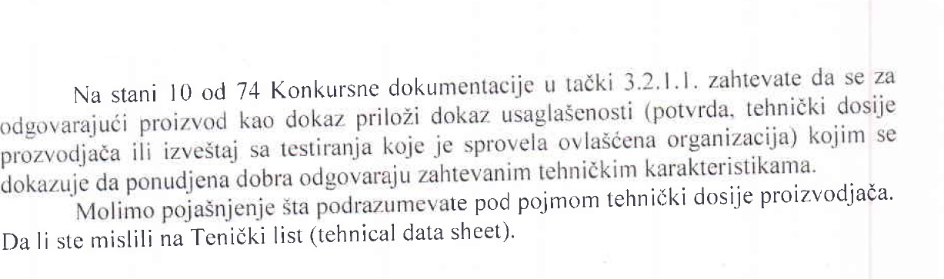

ОДГОВОР 1:

Под појмом : технички досије произвођачa, мисли се на технички лист ( tehnical data sheet) и извештај којим се доказује компатибилност производа.

КОМИСИЈА ЈН/3000/0930/2017( 830/2017,1040/2017,788/2017)

